Despliegue de aplicaciones web

Configuración de seguridad en Apache siguiendo el protocolo SSL/TLS -HTTPS
Explicación Previa

Si se quiere correr el trafico web sobre SSL, la manera más sencilla es COPY (cp) o montar (mnt) creando un volumen (-v) tu server.crt (certificado) y server.key (llave) en /usr/local/apache2/conf/ y entonces personalizar el /usr/local/apache2/conf/httpd.conf “descomentando” las siguientes líneas :
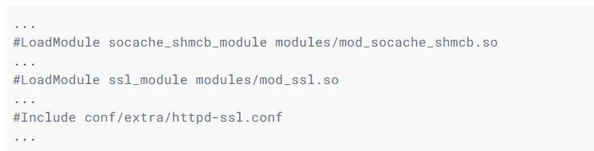
El conf/extra/httpd-ssl.conf fichero de configuración usará los ficheros de certificados previamente añadidos y le dirá al demonio de Docker que escuche en el puerto 443 tanto en el host como en el contenedor. Hay que estar seguro de que hemos añadido algo como -p 443:443 en el contenedor.

1º Paso

Crear estructura de carpetas en tu host

apache-ssl/
│
├── Dockerfile
├── certs/
│ ├── server.crt
│ └── server.key
└── html/
└── index.html

certs/: Aquí pondremos el certificado SSL (.crt) y la clave privada (.key).

Para pruebas puedes generar un certificado autofirmado:

openssl req -x509 -nodes -days 365 -newkey rsa:2048 -keyout certs/server.key -out certs/server.crt

html/: Contendrá tu sitio web (por ejemplo, un index.html simple).

2º Paso Dockerfile

# Usamos la imagen oficial de Apache
FROM httpd:2.4

# Copiamos nuestro sitio web
COPY html/ /usr/local/apache2/htdocs/

# Activamos módulos SSL y rewrite
RUN apt-get update && apt-get install -y openssl \
&& sed -i '/LoadModule ssl_module/s/^#//g' /usr/local/apache2/conf/httpd.conf \
&& sed -i '/Include conf\/extra\/httpd-ssl.conf/s/^#//g' /usr/local/apache2/conf/httpd.conf

# Copiamos certificados al contenedor
COPY certs/server.crt /usr/local/apache2/conf/server.crt
COPY certs/server.key /usr/local/apache2/conf/server.key

# Configuración SSL
RUN sed -i 's|^SSLCertificateFile.*|SSLCertificateFile "/usr/local/apache2/conf/server.crt"|' /usr/local/apache2/conf/extra/httpd-ssl.conf \
&& sed -i 's|^SSLCertificateKeyFile.*|SSLCertificateKeyFile "/usr/local/apache2/conf/server.key"|' /usr/local/apache2/conf/extra/httpd-ssl.conf

EXPOSE 443

CMD ["httpd-foreground"]

3 Paso
docker build -t apache-ssl .
docker run -d -p 443:443 apache-ssl

De esta manera tendrías todo lo explicado previamente y un contenedor de apache operando con SSL. Despliega la pagina de localhost ¿qué ocurre?

Segunda parte del ejercicio.
Al igual que la primera parte crea un manual en esta parte explicando los pasos que has hecho y las capturas de imagen.
- Busca la forma de redireccionar automáticamente de HTTP a HTTPS.
- Uso de volúmenes para certificados, para poder usar certificados reales de Let’s Encrypt o regenerarlos sin reconstruir la imagen.
- Estructura limpia para producción o desarrollo.

